关于开展2026年上半年学历继续教育

学士学位外语水平考试报名的通知

各高校及考生：
根据省学位办和江西高等学历继续教育学士学位外语考评高校联盟（以下简称“联盟”）相关文件精神，2026年上半年学历继续教育学士学位外语水平考试工作将于近期开展，本次考试采用线上报名、线下机考的方式。为做好本次考试相关工作，现将有关事项通知如下：
一、考试时间、考试形式及时长
1.考试时间：定于2026年4月18—19日，考试时间以准考证为准，具体时间请关注联盟官网通知（网址：http://xwwylm.jxskfjyxh.com/index.php）。
2.考试形式及时长：闭卷线下机考形式，时长为 120 分钟。
二、报考对象
参加本次考试的联盟高校包括：江西农业大学、江西财经大学、华东交通大学、东华理工大学、南昌航空大学、井冈山大学、江西中医药大学、景德镇陶瓷大学、赣南师范大学、赣南医科大学、江西水利电力大学、宜春学院、上饶师范学院、新余学院、萍乡学院、江西服装学院、南昌工学院、景德镇学院、江西工程学院、豫章师范学院、南昌交通学院、赣南科技学院、南昌医学院、南昌大学科学技术学院、江西师范大学科学技术学院、 中国地质大学（武汉）和东北农业大学。凡属以上高校的学历继续教育（含成人高考、自学考试及网络教育）学生可报名参加考试。根据相关规定，其他任何形式的往届毕业生不得参加本次考试。违规参加者，成绩不予承认。
三、考试大纲及语种
各语种考试按照《成人高等教育本科生学士学位外语水平考试大纲》命题，《大纲》由高等教育出版社出版。
非英语专业考生考试语种为英语，英语专业考生考试语种为日语。
四、报名方式及要求
- 报名时间：2026 年 3月16日9:00— 3月22日17:00，缴费截止时间2026年3月24日17:00。请登录（网址：http://xwwylm.jxskfjyxh.com/index.php ）进行考试报名，待材料审核成功后在平台完成缴费，并根据自身情况就近选择考点（如该地区达不到开考条件，将不设置考点）。因考生本人错报、漏报造成无法参加考试或者考试成绩无效，由考生本人负责。
实名认证完成后，考试报名系统会弹出《报考人员诚信承诺书》，考生需查看并完成电子签名才能进行报名及缴费。
成人高考本科考生：报名采用个人登录确认方式，登录并完成实名认证后系统将显示考生的个人信息，考生确认报考信息，选择考点并支付报名费用。（注：初始登录账号为身份证号，密码为身份证后 6 位，登录后请及时更改密码，并牢记）。
自学考试本科考生：报名采取网上自主注册方式，注册并实名认证后填报个人报考信息，经学校审核通过，选择考点并支付报名费。
2.收费标准按江西省发展和改革委员会、江西省财政厅《关于对我省成人（自学考试）本科学生申请学士学位外语水平全省统一考试收费标准的函》（赣发改收费字〔2013〕384 号）规定执行，考试报名费为 60 元/人。
凡逾期未缴费者，视为报名未成功。缴费后，由于个人原因无法参加考试不予退费，请考生在报考前仔细确认报考情况。
3.下载并打印准考证：考前 10 天左右。考生请关注联盟官网（网址：http://xwwylm.jxskfjyxh.com/index.php），下载并打印准考证。
4.请考生在报考时务必填写正确的手机号码。因考生手机号码有误导致不能及时收到短信通知提醒的，责任自负。
5.考生凭有效身份证件（仅限第二代居民身份证）及准考证参加考试。考生不得将纸、各类通信工具和电子设备等带入考场。
6.考生进入考场后至考试结束前不得离开考场。

五、成绩公布
考试成绩以“合格”“不合格”加上主客观题成绩体现。学位外语考试满分为100分，考试成绩合格标准为：总分≥60分，且英语考生主观题得分≥13分、日语考生主观题得分≥9分。
成绩拟在考试结束后一个月内公布。请关注联盟官网（网 址 ：http://xwwylm.jxskfjyxh.com/index.php）。届时考生可登录网上报名系统查询成绩并及时截图保存。

六、违规处理
1.联盟坚持严抓考风考纪，对考试替考、利用通讯工具等作弊违纪行为严肃查处，请考生诚信应考。

2.考试迟到15分钟及以上考生一律不得入场。若考生有违纪行为，按照《国家教育考试违规处理办法》（教育部令第33号）以及《联盟学位外语考试违纪学生申诉处理办法》和学校的相关规章制度进行处理。
3.凡在考试中存在任何舞弊行为的考生，取消当次考试成绩并取消下一次参加联盟组织学位外语考试的资格。

七、考前辅导

为进一步提升考生学位外语的能力和水平，已为考生免费开通学位英语考前辅导线上学习资源，相关操作流程见附件。
八、其他
1.联盟未授权任何中介（培训）机构或个人开展成人外语水平考试的培训业务。考生切勿相信未经官方发布的任何消息。因自身原因造成的不良后果，由考生自行承担。
2.考生在报名过程中遇到登录、缴费及操作等问题，可拨打技术中心咨询电话：18179115700、19398636738（电话不通可邮件留言至3945052776@qq.com）。

附件：关于学士学位英语考前辅导课程开通的通知

江西高等学历继续教育学士学位外语考评高校联盟秘书处
江西省开放教育协会（代章）
2026 年3月11日

附件

关于学士学位英语考前辅导课程开通的通知

为促进联盟高校学历继续教育学士学位外语考试工作健康有序发展，进一步提升学生学位外语的能力和水平，特向联盟高校考生免费提供学位外语考前辅导线上学习资源，相关工作通知如下：
一、学习人群
联盟高校内报考学位英语考试的考生。
二、学习资源内容
录播课程参考教材为考试大纲：高等教育出版社出版的《成人高等教育本科生学士学位外语水平考试大纲》（2016年12 月第 2 版）。
三、学习账号开通流程
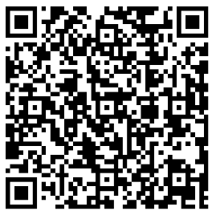
1.考生扫以下二维码输入账号密码即可登录学习，无须下载APP。
2.考生在报考且缴费成功24小时后，扫描二维码，进入登录页面，输入账号（报考的身份证号码）、密码（默认密码888888）。
3.登录成功后，点击【课程】，选择相应视频进行学习。点击【作业】可选择对应的题目进行练习。

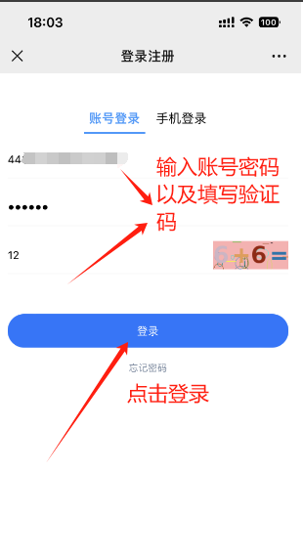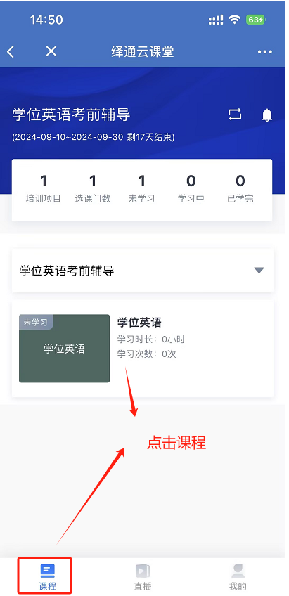
四、费用
针对联盟高校报考学位英语考试的考生免费提供，不收取任何费用。

